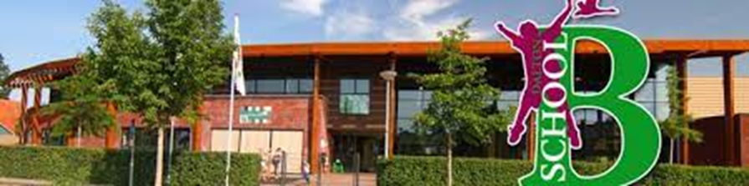

Daltonhandboek
School B voor Daltononderwijs

Adres
Meester Zigher ter Steghestraat 1
8331 KG Steenwijk

Auteurs
Afra Roner, Daltoncoördinator
Ingrid Adema, Gerrie Apperloo, Bertha Groen, Kevin de Jong

Bewerkt
René Jansen, directeur
MT
Versie
Juni 2019 Januari 2023
Januari 2020
Oktober 2022

Voorwoord
Voor u ligt het Daltonhandboek van School B voor Daltononderwijs.
Hierin staat beschreven hoe wij op school ons Daltononderwijs vormgeven. Net als de maatschappij is ook het onderwijsproces in beweging. Dat betekent dat dit document gezien moet worden als een handig naslagwerk, met daarin de meest voorkomende afspraken, doelstellingen en werkwijze bij ons op school.
Belangrijk is dat beschreven staat hoe er dagelijks in de omgang met leerlingen op school wordt gewerkt. Elk schooljaar is er waarschijnlijk aanleiding om dit document aan te passen, want dat zou betekenen dat we ons onderwijs kritisch blijven bekijken en evalueren. Ten behoeve van de borging en het levend houden begint ieder hoofdstuk/ paragraaf met een prestatieafspraak en een behandeldatum. Ook wordt de relatie gelegd naar andere beleidsdocumenten. De status verandert hiermee in een overzichtskapstokdocument en een borgingsdocument.

Dit Daltonhandboek is geschreven voor de leerkrachten en ouders. Daarnaast is het ook geschreven voor onderwijsinstanties, zoals de inspectie van het onderwijs, de Nederlandse Daltonvereniging, ons bestuur Stichting Op Kop en overige instanties die geïnteresseerd zij in onze werkwijze bij ons op school.

Wij hopen dat u na het lezen van het Daltonhandboek inzicht hebt gekregen in het Daltononderwijs bij ons op school.

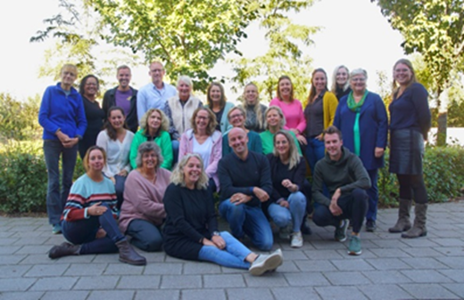

Het team van school B.

Inhoudsopgave
1. Inleiding 5
1.1 Een stukje daltongeschiedenis 6
1.2 Motto en missie 7
1.3 School visie 7
2. DE UITGANGSPUNTEN VAN OPENBAAR DALTONONDERWIJS 10
2.1 Vrijheid en medeverantwoordelijkheid 10
2.2 Zelfstandigheid 10
2.3 Samenwerking en onderzoeken 10
2.4 Effectiviteit en doelmatigheid 10
2.5 Reflectie 11
2.6 Portfolio 11
3. DE WEEKTAAK 12
3.1 Weekritme 13
3.2 Het planbord bij de kleuters 13
3.3 Weektaak vanaf groep 3 14
3.4 Taaktijd/ werken aan de weektaak /inloop 15
3.5 Zelfstandig werken 16
3.6 Keuzewerk 17
3.7 Planning 17
4. INSTRUCTIE EN VERWERKING 18
4.1 Het directe instructiemodel. 18
4.2 Verwerking van de leerstof 18
4.3 Uitgestelde aandacht 19
4.4 Middelen om de werktijd zichtbaar te maken 19
4.5 Het zelfstandig nakijken 19
5. COÖPERATIEF LEREN 20
6. VAKGEBIEDEN 22
6.1 Technisch lezen 22
6.2 Spelling 23
6.3 Begrijpend lezen 24
6.4 Rekenen en wiskunde 24
6.6 Woordenschat 25
6.7 Studievaardigheden 26
6.9 Creativiteit 26
6.10 Wereldoriëntatie 26
6.11 Bewegingsonderwijs 27
6.12 Sociale vaardigheden 27
6.13 Engels 1-8 27
7. DIDACTISCH ONTWERP 28
8. GROEPSPLANLOOS 28
9. VERWIJZING DOCUMENTEN 28

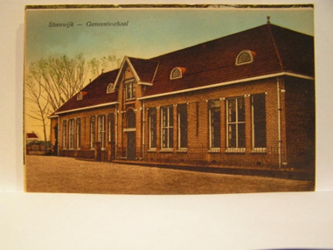

Inleiding
Het gebouw
School B is van oorsprong een gemeente school in het centrum van Steenwijk gesticht in 1926. Hier werd regulier onderwijs gegeven. Vanaf 2000 hebben we het Daltonpredikaat van de NDV gekregen. In 2012 zijn we naar een nieuwe locatie in de woonwijk de Torenlanden gegaan.
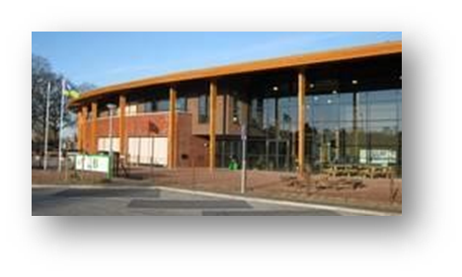
Het gebouw is ontworpen met onze Daltonvisie. Er zijn zelfstandige werkplekken in de school. We hebben schuifwanden in de lokalen om de verbinding met de gangen te houden. Daarnaast hebben we een mooi speellokaal en een gymzaal aan de school.
School B heeft 14 lokalen, waarvan er 13 in gebruik zijn. Daarnaast hebben we een lokaal waarin de Peuterspeelzaal en de opvangorganisatie KaKa zit.

Het Daltononderwijs heeft bij ons op school een aanzuigende werking. We krijgen ook leerlingen vanuit de omliggende dorpen van Steenwijk bij ons op school. We werken aan een positief imago; aantrekkelijke keuze voor ouders. We zijn een school met 315 Leerlingen.

Het team
School B voor Daltononderwijs werkt vanuit één professioneel team en bestaat uit:
- Medewerkers onderwijs; leerkrachten, studenten in opleiding, administratief medewerker.
- Medewerkers kinderopvang, pedagogisch medewerkers, onderwijsassistent.
- Medewerkers kwaliteit en ontwikkeling; Intern begeleider zorg, dalton-coördinator, taal/leesspecialisten, gedragsspecialisten, hoogbegaafdheidsspecialist, Cultuurcoördinatoren, cultuurbegeleider, Ict.
- Leidinggevenden; directeur, locatieleiders/bouwcoördinatoren.

Stichting
School B voor Daltononderwijs valt onder:
- Stichting Op Kop. Stichting Op Kop vormt het bevoegd gezag van 15 basisscholen binnen de gemeente Steenwijkerland ( de kop van Overijssel) en een school voor speciaal basisonderwijs.
- Peuterspeelzaal
- Kinderopvangorganisatie Kaka

Het Daltonhandboek en andere beleidsplannen.
Bij ons op school zijn verschillende beleidsplannen aanwezig. Het Daltonhandboek is daar een van.
Hieronder volgt een kort overzicht van de beleidsplannen. Voor de inhoud van de verschillende
plannen, verwijzen wij u naar de website van de school.
- Schoolgids
- Sociaal Veiligheidsplan
- Pestprotocol

Prestatieafspraak:  Doornemen plan 2023 met MT, team, MR op visie, aanpassen op S(J)P. | Periode:  Evaluatievergadering juli 2023

1.1 Een stukje daltongeschiedenis
Het Daltononderwijs bewijst al honderd jaar lang haar waarde. De onderwijsvorm is gebaseerd op de ideeën van de Amerikaanse pedagoge Helen Parkhurst.
Haar ideeën over individuele en niet klassikale ontplooiing van leerlingen baseerde zij op haar ervaring als leerkracht.

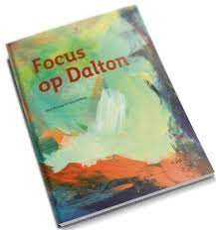
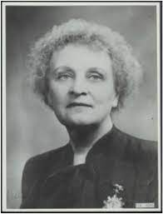

Helen Parkhurst (1886-1973) René Berends en Hans Wolthuis (2014)

In 1905 werkt Parkhurst op schooltjes met slechts één klas. Daar kreeg zij te maken met veertig leerlingen verdeeld over acht leerjaren. Vanzelfsprekend was ‘normaal lesgeven’ volstrekt onmogelijk. Daarom koos zij voor een aanpak met een gedeelte zelfstudie. Zij overlegde met de leerlingen over wat hun eigen verantwoordelijkheid zou kunnen zijn en de rol van de leerkracht.
Eén en ander werd vervolgens schriftelijk vastgelegd in een soort van contract: de taak. De leerlingen beloofden bij dit contract dat zij aan hun taak zouden werken en die op tijd af zouden hebben.
Helen Parkhurst beloofde de leerlingen hulp te bieden indien dit noodzakelijk was.
In eerste instantie ging het Helen Parkhurst dus om praktische oplossingen om de efficiëntie van het onderwijs te verhogen. In die situatie was zelfstandig werken noodzakelijk, maar al snel raakte ze ervan overtuigd dat deze aanpak voor alle leerlingen goed was.
Tussen 1913 en 1915 werkte Parkhurst in Italië met de beroemde pedagoge Montessori en kregen haar ideeën een pedagogische grondslag. Enkele jaren later legde zij haar visie op onderwijs vast in het boek: ‘Education on the Dalton Plan’ (1922). Later werden haar ideeën toegepast in de ‘State Highschool’ in Dalton, Massachusetts.
Naar deze plaats is het Daltononderwijs genoemd. Nu, ruim een eeuw later, gebruikt School B voor Daltononderwijs deze ideeën van Parkhurst voor een eigentijdse en effectieve invulling van ons Daltonaanbod.
De maatschappij verandert en wij vinden het belangrijk om hierop in te spelen. Daarom willen we kinderen vaardigheden meegeven waarmee ze zichzelf steeds verder kunnen ontwikkelen. Deze vaardigheden, ook wel ‘21st century skills’ genoemd, zijn: samenwerken, communicatie, creativiteit, ICT-geletterdheid, sociale- en culturele vaardigheden, kritisch denken en probleemoplossend vermogen.
De daltonstuurgroep stimuleert het lezen van het boek ‘Focus op Dalton’ van René Berends en Hans Wolthuis. Daarnaast komen artikelen uit het tijdschrift Daltonvisie, terug op een bouw of teamvergadering.

1.2 Motto en missie

Prestatie afspraak:  Het team formuleert heldere missie (Waar gaan we voor) deze missie wordt beschreven, en gekoppeld aan SMART doelen en meegenomen in S(J)P. Opnemen afspraken gemaakt in bouwvergaderingen 19-20. | Periode:  April 2020

‘Daltononderwijs is iedere leerling gegund’ is het motto van de school. In het schooljaar 2022-2023 zullen we de visie teambreed gaan herformuleren op de studiedag: Kus je visie wakker.
We werken vanuit de Daltonprincipes richting een school, zie 1.1, waar ‘21st Century Skills’ een plek heeft:
- Vrijheid en verantwoordelijkheid
- Zelfstandigheid
- Samenwerking en onderzoeken
- Reflecteren
- Effectiviteit en doelmatigheid

De omgeving waarin leerlingen opgroeien, verandert snel. Technologische ontwikkelingen volgen elkaar in snel tempo op en zijn soms nauwelijks bij te houden. Leerlingen zijn de hele dag online, kunnen bij alle informatie en delen alles wat ze willen en met wie ze willen. De leerkracht is allang niet meer het ‘unique-selling-point’ van kennis. Goed onderwijs gaat mee met deze veranderingen en speelt in op de ontwikkelingen, zodat ‘leerlingen van nu’ de juiste voorbereiding krijgen voor de toekomst.

1.3 School visie
Huidige visie is geen krachtige stip op de horizon, maar een uitwerking. Het team formuleert een krachtige visie (waar staan we voor).  Studiedag Kus je visie wakker!, Albert de Boer van de IJsselgroep  Vaststellen visie  Visie op burgerschap | Periode:  April 2020  September 2022  Mei 2023  Juli 2023
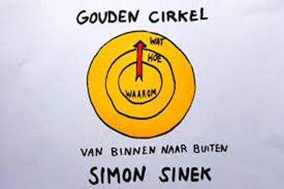
Visie: ‘De opbrengst, dat ben ik!’
Missie: 'Daltononderwijs is elke leerling gegund'.

In oktober 2022 hebben wij op school B onze
visie en missie opnieuw bekeken en herijkt.
We zijn als team gaan werken vanuit ‘de gouden cirkel’
’Begin met het waarom! Theorie van ‘De Gouden Cirkel’ (2013)
en visie van Simon Sinek over vernieuwing en verandering.
Daarin geeft hij aan, dat het krachtiger is om niet centraal
te stellen wat je doet, maar waarom je het doet en hoe je dit wilt bereiken.
Op school B hebben we ons bij het ontwikkelen van een nieuwe visie en missie
de onderstaande vragen, gebaseerd op die theorie.

WHY? Waarom werken wij volgens de kernwaarden van Dalton en wat is daarbij onze missie?
HOW? Hoe geven wij dit vorm?
WHAT? Wat doen kinderen, ouders, leerkrachten /pedagogisch medewerkers en directie om het hogere doel te bereiken.
We hebben ons bij iedere kernwaarde van Daltononderwijs deze vragen gesteld. Bij iedere pijler de Why en de How beschreven, de What heeft verdere uitvoering in dit handboek.

Vrijheid en verantwoordelijkheid
Wij geloven dat wanneer kinderen verantwoordelijkheid dragen voor hun eigen leerproces, zij zelfstandige wereldburgers kunnen zijn.
- De leerlingen van School B krijgen keuzevrijheid om hiermee een actieve leerhouding te ontwikkelen.

Zelfstandigheid
Wij geloven dat wanneer kinderen vertrouwen krijgen om zelfstandig keuzes te maken, dit leidt tot zelfdenkende en kritische wereldburgers.
- De leerlingen van School B worden gestimuleerd om, zelfstandig en verantwoord beslissingen te nemen.

Effectiviteit
Wij geloven wanneer kinderen zich bewust zijn van hun eigen capaciteiten én deze kunnen toepassen/benutten, zij een positieve bijdrage leveren aan de samenleving.
- De leerlingen van School B worden gestimuleerd om zich op effectieve en doelmatige wijze te ontplooien, waarbij zij zich bewust zijn van tijd, menskracht en middelen.

Samenwerking
Wij geloven dat de kinderen door socialisering en democratisering een positieve bijdragen leveren aan de samenleving.
- De leerlingen van School B worden gestimuleerd om met en van elkaar te leren.

Reflectie
Wij geloven dat kinderen, met een positief kritische houding, een bijdrage leveren aan onze huidige samenleving.
- De leerlingen van School B worden gestimuleerd om na te denken over hun eigen gedrag en werkhouding.

Het lesgeven is de kern. Er is een onderscheid tussen pedagogisch en didactisch handelen, hoewel beide facetten feitelijk onscheidbaar zijn. Van belang daarbij is: oog hebben voor het individu, een open houding, wederzijds respect en een goede relatie waarin de leerling zich gekend weet. Belangrijke pedagogische noties zijn: zelfstandigheid, eigen verantwoordelijkheid, kritische zin, reflecterend vermogen en samenwerking. Gelet op de didactiek is van groot belang:
- Interactief lesgeven zorgt voor betrokken leerlingen.
- Onderwijs op maat geven door doelgerichte evaluatie en differentiatie.
- Gevarieerde werkvormen hanteren is motiverend voor de leerling.
- Een directe instructie verzorgen levert kwaliteit op.
- Leerlingen zelfstandig laten samen werken en onderzoeken.

In groep 1-2 wordt er vanuit het principe van
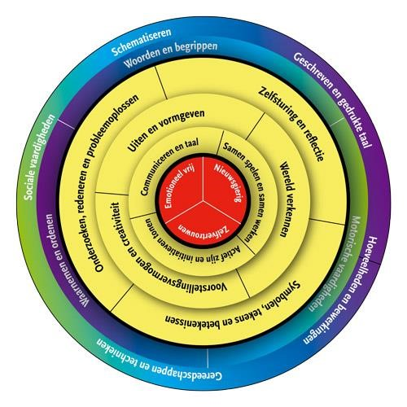
‘Basisontwikkeling’ gewerkt. Het onderwijsaanbod is gericht op een brede ontwikkeling van de leerlingen, waarbij intellectuele- en creatieve groei in evenwicht zijn met sociale en persoonlijke groei. Hierdoor wordt een leerling uitgedaagd het beste uit zichzelf te halen. Er zijn hoge verwachtingen van de leerlingen. Respectvolle communicatie voor alle betrokkenen in de school is het doel.

De basis van het handelen van de leerkracht moet gericht zijn op het creëren van een pedagogisch klimaat waarin de sociale en emotionele veiligheid voor de leerling gewaarborgd wordt. In de dagelijkse activiteiten loopt het ontwikkelen van waardenbesef en oordeelvermogen als een rode draad door het proces heen. Leerlingen moeten elkaar respecteren en waardering hebben voor alle verschillen onderling. Veiligheid staat voorop!

Leerkrachtcompetenties
De leerkrachten stimuleren een betrokken, ondernemende en nieuwsgierige houding bij leerlingen door o.a. :
- binnen de lessen coöperatieve werkvormen in te zetten;
- meer verdiepende vragen te stellen;
- keuzevrijheid te geven;
- 21e eeuwse vaardigheden te verbinden met de lesstof.

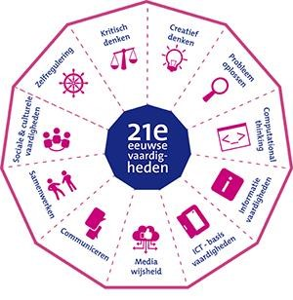

2. DE UITGANGSPUNTEN VAN OPENBAAR DALTONONDERWIJS
Op basis van deze paragrafen zijn concrete afspraken gemaakt in de bouwvergaderingen.  Deze verwerken in onderwijsplan.  Ik-doelen aanpassen en vastleggen  Doelenborden met persoonlijke leerdoelen inzetten en borgen  Start schooljaar 2022-2023 komt het startgesprekken formulier in het Portfolio achter tabblad dit ben ik.  In de bovenbouwvergadering de taakbrief en het weekoverzicht bespreken. Kloppen en werken de afspraken nog m.b.t het weekoverzicht. | Periode:  Juni 2019  Mei 2022  Mei 2022  September 2022  Mei 2023

2.1 Vrijheid en medeverantwoordelijkheid
- leerlingen bepalen zelf de volgorde bij het werken aan de taak
- leerlingen plannen zelf hun taak.
- leerlingen houden zelf werk/ materiaal/ weektaak bij
- leerlingen kunnen regelmatig kiezen met wie ze werken en waar ze willen werken

Vrijheid en verantwoordelijkheid zijn onlosmakelijk met elkaar verbonden; het één kan niet zonder het ander. Vrijheid is noodzakelijk om eigen keuzes te kunnen maken en eigen wegen te kunnen vinden. Uitgangspunt is het vertrouwen in de eigen kracht van iedere leerling.

2.2 Zelfstandigheid
- leerlingen werken zelfstandig aan hun (week)taak
- leerlingen pakken hun benodigde materialen zelfstandig en ruimen zelf op
- leerlingen bepalen zelf of zij medeleerlingen, de leerkracht, naslagwerk of ander materiaal raadplegen

Zelfstandigheid kan slechts succesvol groeien als de leerlingen voldoende vrijheid en verantwoordelijkheid krijgen.

2.3 Samenwerking en onderzoeken
- leerlingen leren samenwerken
- leerlingen mogen elkaar helpen elkaar en er is veel communicatie onderling
- leerlingen organiseren en regelen zo veel mogelijk met elkaar
- leerlingen maken onderling afspraken over het werk
- leerlingen leren met elk kind samen te werken op een gestructureerde manier door het inzetten van coöperatieve werkvormen

Dit alles met als doel om deel te kunnen nemen aan de samenleving. Een wereld waarin medeburgers belangrijk zijn, waarin er betrokkenheid is en waarbij een actieve rol voor de samenleving en de mensen gevraagd wordt. Ieder mens is immers verantwoordelijk voor zichzelf en voor zijn omgeving.

2.4 Effectiviteit en doelmatigheid
Daltononderwijs is gericht op effectiviteit en doelmatigheid. Het moet duidelijk zijn voor de leerlingen welke onderwijsopbrengsten er mogelijk zijn. Er worden doelen gesteld die de leerling kan bereiken door op een effectieve manier met tijd en middelen om te gaan. De Daltonvisie helpt daarbij.
Leerlingen moeten leren zelf een aandeel te hebben en daar de verantwoordelijkheid voor te dragen.
Om meer eigenaarschap bij de leerlingen te creëren, zijn we vanaf het schooljaar 2021-2022 gestart met het werken aan persoonlijke leerdoelen, die vanuit de leerling komen. Vanaf groep 1 kiezen de leerlingen met behulp van de leerkracht een doel waaraan ze willen werken. Deze wordt in de klas op het doelenbord gehangen. Hierbij gaat het om het leerproces. Wanneer werk ik aan mijn doel, alleen of met een maatje, de leerling heeft gesprekken met de leerkracht tussentijds en na het behalen van het doel over het proces. In groep 7 en 8 kunnen de kinderen zelf een gesprek met de leerkracht inplannen. In groep 1 t/m 6 wordt dit begeleidt door de leerkracht. Het proces en het behaalde doel, wordt in het Portfolio van de leerling gedaan.
De leerlingen dragen verantwoordelijkheid voor het schoolwerk en dat werk kunnen ze zoveel mogelijk in vrijheid uitvoeren. In de kleutergroepen werken de kinderen met een doel, vaak verbonden aan de weektaak. In groep 3 t/m 8 werken de leerlingen aan weekdoelen m.b.t hun weektaak, maar ook aan periode doelen. Daarnaast zitten in het portfolio van de leerlingen de ik doelen voor Dalton. Deze doelen gaan over de Daltonkernwaarden, steeds over twee leerjaren verspreid.

2.5 Reflectie
Nadenken over je eigen gedrag, je eigen werk en ontwikkeling is heel belangrijk. Het is van groot belang dat een leerling vooraf een inschatting leert maken over de moeilijkheidsgraad van de leerstof en de tijd die het ervoor nodig heeft om de leerstof zich eigen te maken. Tijdens en na het uitvoeren van de opdracht wordt geëvalueerd of de inschatting juist was en of het doel bereikt is. Leerlingen worden zich zo bewust van hun eigen ontwikkeling in het leren, plannen en handelen. Bewustwording is nodig om zelfstandig taken te plannen, te maken en na te kijken om zo het eigen leerproces te evalueren om daar vervolgens weer op te kunnen reflecteren. De leerkrachten houden kind gesprekken met de leerlingen over hun werk, samenwerken, werken aan leerdoelen etc.
We gebruiken hiervoor reflectiekaarten. Zodat de leerkrachten samen dezelfde taal gebruiken om te reflecteren.
Vanuit de literatuur van Berends en Wolthuis, Kessels en Sins van 2014.

2.6 Portfolio
Sinds 2016 zijn we gestart met het voeren van Portfoliogesprekken bij ons school. We doen dit vanaf groep 1 t/m 8. We wilden onze leerlingen meer betrekken bij hun ontwikkeling op school. Daarbij meer eigenaarschap creëren, zodat de leerling nog meer verantwoordelijk en betrokken is bij hun eigen ontwikkeling bij ons op school. Daarbij wilden we hiermee ook de ouders op een andere manier betrekken bij de ontwikkeling van hun kind. We zagen als team de meerwaarde in de volgende opbrengsten:
Opbrengst voor de kinderen:​
- Vergroot het zelfvertrouwen!
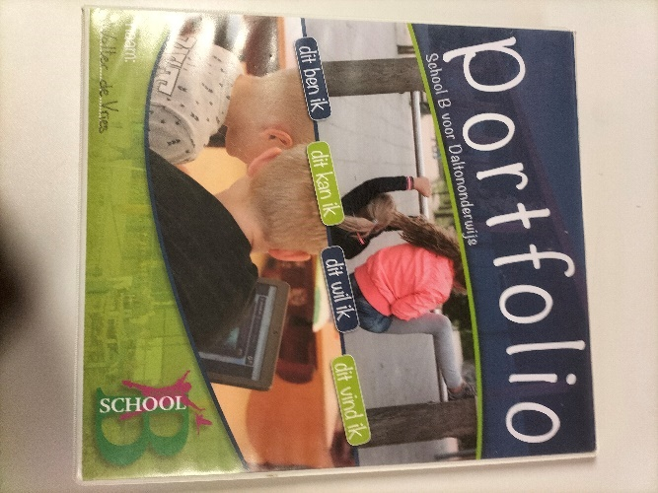
- Leerlingen zijn betrokken bij het eigen leerproces​
- Leren te reflecteren op de eigen ontwikkeling​
- Meer zicht op zichzelf; weten wat ze nog willen leren​
- Kunnen uitleggen wat “Dalton” voor ze betekent​
- Tonen meer verantwoordelijkheid​
- Zien leren als ‘opbrengst’​
- Leren zich presenteren​

Opbrengst voor de leerkrachten:​
- Grotere betrokkenheid bij individueel kind​
- Betere afstemming op aanbod kind​
- Zien letterlijk “Daltonopbrengsten”

Opbrengst voor de ouders:​
- Grotere betrokkenheid bij kwaliteiten kind​
- Trots op ontwikkeling​
- plezier​
- Zien letterlijk (en horen) wat “Dalton” is

De leerlingen vertellen vanuit de tabbladen: dit ben ik, dit kan ik, dit vind ik en dit wil ik.
De leerlingen bij ons op school houden 2x per jaar een portfoliogesprek met hun ouders. We hebben geen rapport meer bij ons op school. Ons Portfolio is een ontwikkeldocument.

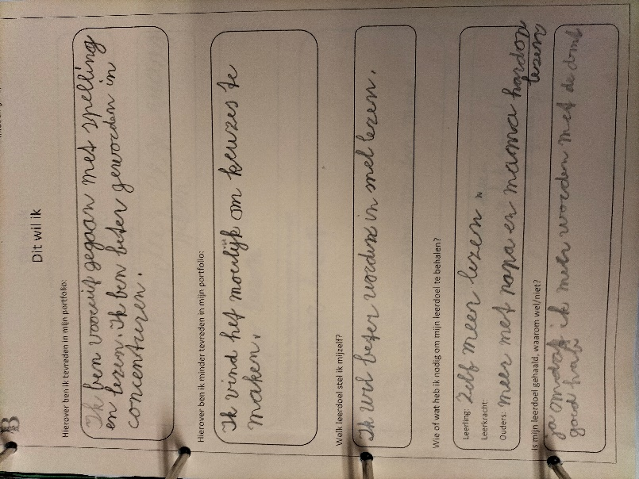
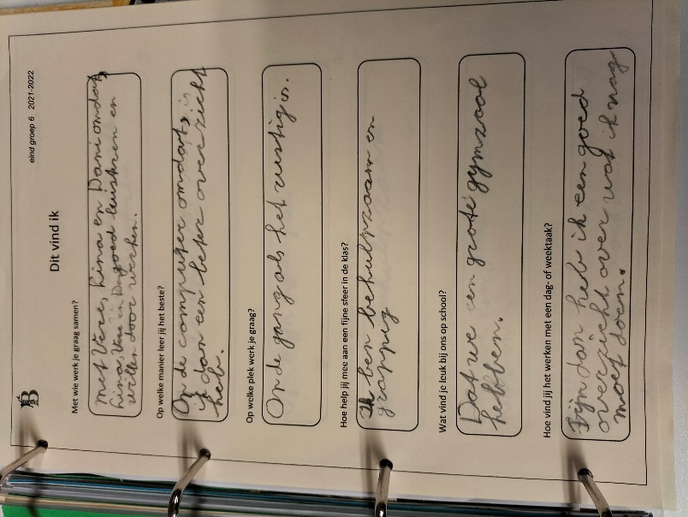

3. DE WEEKTAAK

Prestatieafspraken:  3.2 toevoegen afspraken uitgestelde aandacht in de onderbouw dor onderbouwcoördinator. (zie onderzoeksrapport Daniel)  3.3 toevoegen afspraken evaluatie enz. bovenbouwvergadering 1-11-18 door bovenbouwcoördinator.  3.4 toevoegen afspraken concrete uitrol inloop groep 3 ,dan groep 4 enz. Afspraak onderhevig aan planning/ aanschaf Chromebooks.  Komend schooljaar inloop groep 5/8 toevoegen.  3.5 benoemen afspraak zelfstandig werk blokjes in de bovenbouw door bovenbouwcoördinator.  3.6 Indien aanwezig keuzewerkbeleid (zie 3.4) en koppelen aan plan. Wat zien we in de klas. Wat willen wij met keuzewerk. Wat is onze visie op keuzewerk  3.3 De weektaak moet opnieuw bekeken worden (bovenbouw) Hoe gaan we hier mee om, welke inzichten geven we de kinderen. Daltonstuurgroep gaat het proces opnieuw bekijken. Dit gaan we verder uitwerken op de Bouwvergaderingen.  - Schooljaar 2022-2023 volgen we teambreed de cursus talentfluisteraar. | Periode:  Juni 2019  Okt 2019  Mei 2020  Mei 2023  April 2023

De leerlingen werken vanaf groep 1 met weektaken. De ontwikkeling loopt op van één taak tot twee taken per week in groep 1-2 en vervolgens tot een volledige weektaak in de hogere groepen.

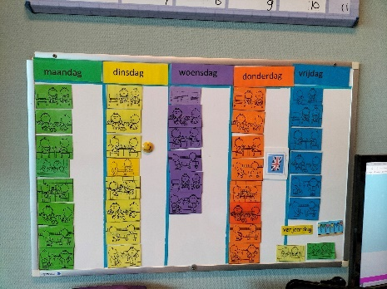
3.1 Weekritme

In alle groepen start de weektaak op maandag en duurt deze tot vrijdag.

Dagkleuren
De dagkleuren worden gebruikt als communicatiemiddel. Omdat iedere dag in de week een eigen kleur heeft, kan die kleurcode op verschillende manieren worden toegepast in de organisatie van de groep. Vanaf groep 1 worden de dagkleuren - naast het planbord - ook gebruikt als registratiemiddel op de aftekenlijst en vanaf groep 3 op de weektaak. De dagkleuren liggen vast. Deze kleuren structureren de week voor de kinderen, dat helpt om een planning te kunnen (leren) maken. Kinderen krijgen inzicht in de weekstructuur en ontwikkelen tijdsbesef.

Maandag dinsdag woensdag donderdag vrijdag

3.2 Het planbord bij de kleuters

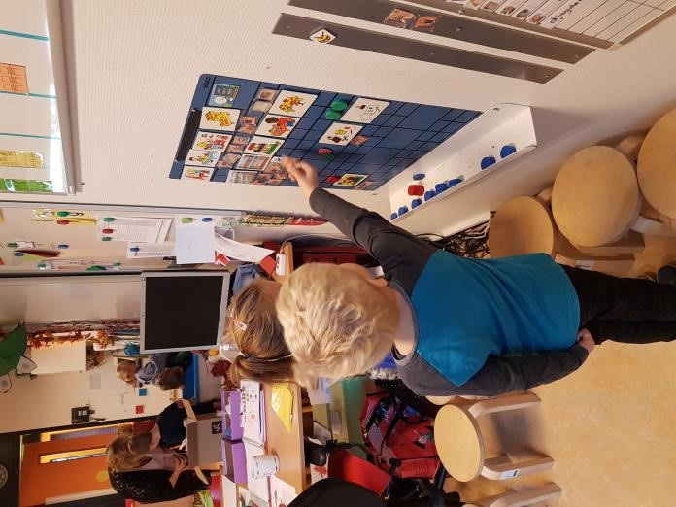
Indeling en werkwijze voor groep 1/2

Speelwerkles
De leerkracht bepaalt voorafgaand aan een nieuwe week welke activiteiten een plaats krijgen op het planbord. Daarbij wordt gezorgd voor voldoende afwisseling in activiteiten. Op het planbord kunnen de leerlingen zelf uit verschillende activiteiten kiezen. Ze kiezen tijdens de speel-werkles een activiteit waarbij ze hun foto ophangen. Op individueel niveau wordt met de leerlingen afgesproken dat ze een moeilijker taak mee mogen doen, of de werkvormen worden gedifferentieerd aangeboden in kleine of grote kring.

Weektaak
Het planbord is een middel om de verplichte taak/taken op een eenvoudige manier in beeld te brengen. De leerlingen leren hiermee van links naar rechts werken, in tabelvorm. Het geeft hen, door het gebruik van dagkleuren, inzicht in de week. De weektaak wordt op maandag geïntroduceerd en toegelicht, zodat ze er gedurende de week zelfstandig aan kunnen werken.

De weektaak kan onder andere bestaan uit:
- ontwikkelingsmateriaal
- werken in hoeken
- werkbladen
- creatieve opdrachten
- software op de i-pad
- samen een taak met je maatje maken
De hoofdindeling van het bord is als volgt: in de bovenste horizontale lijn hangen de dagkleuren. Aan de linkerkant (verticaal) hangen de namen met foto van de leerlingen. De kleur van de magneet waarmee de kinderen hun taken achter hun naam plannen op een bepaalde dag, correspondeert met de te maken weektaken.
Verplichte taken kunnen voor groep 1 en 2 verschillend zijn. De taak duurt een week. Wanneer de taak klaar is, haalt de leerling het magneetje van het bord en kleurt met de dagkleur de taak af op de aftekenlijst. Dit gebeurt door middel van het inkleuren van een smiley, waarbij de leerling met de leerkracht evalueert en reflecteert op het gemaakte werk. Als een leerling het werk nog niet helemaal af heeft, kan de leerling een naamkaartje erbij leggen. De volgende dag kan het dan worden afgemaakt.

Voor groep 1 is één taak per week verplicht en voor groep 2 zijn het er twee. Leerlingen die meer aan kunnen in groep 1, mogen een 2e taak maken. Naast het maken van de verplichte taken binnen de speel-werkles, hebben ze keuzevrijheid om te kiezen voor andere activiteiten.

Basisontwikkeling:
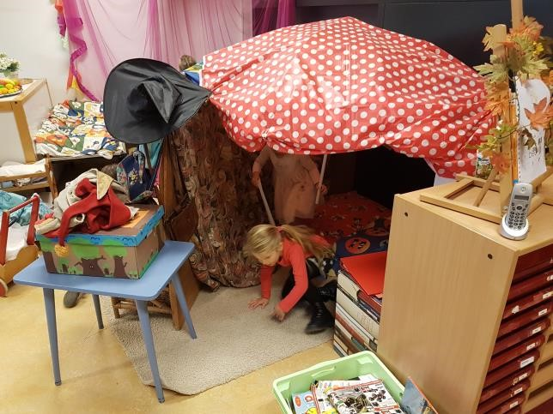
Binnen basisontwikkeling wordt spel binnen een uitdagende leeromgeving gestimuleerd waardoor leerlingen in aanraking komen met cognitieve en creatieve activiteiten. Er wordt zo veel mogelijk gebruik gemaakt van ‘echte’ materialen.

Observatie en uitgestelde aandacht:
Tijdens de speel- en werkles heeft de leerkracht de tijd om met een klein groepje gericht te werken, leerlingen individueel te begeleiden (mee spelen) of om een observatie te doen. Door gebruik van het verkeerslicht wordt voor leerlingen inzichtelijk gemaakt wanneer de leerkracht wel of niet voor hen beschikbaar is.
In de kleutergroepen werken we met de kleuren rood en groen. Om de uitgestelde aandacht op te bouwen. Vanaf groep 3t/m 8 werken we met de kleuren rood-oranje-groen.

3.3 Weektaak vanaf groep 3

In groep 3 wordt gestart met het werken aan de weektaak.
Na afronding van de klankzuivere periode (in januari/februari), start groep 3 met een eenvoudige weektaak, waarop rekenen, schrijven en taal terug te vinden zijn. De leerlingen kleuren de gemaakte taken af met de dagkleur. Dit start al in de kleutergroepen en loopt door tot en met groep 8. In groep 4 wordt weektaak uitgebreid met Engels en wereldorientatie (Blink).
Op alle weektaken is ruimte voor keuzewerk. De lay-out van de weektaak is op de groep aangepast en heeft een opbouw tot groep 8. In groep 3 vooral picto’s, in groep 4 komen de lesdoelen erbij, in groep 5 starten de kinderen n.a.v. voortoetsen of ze mee moeten doen met de instructie, in groep 7 en 8 kunnen de kinderen aangeven of ze een gesprek met de leerkracht willen. De weektaak is voortdurend in ontwikkeling en aan verandering onderhevig. De Daltonstuurgroep is hier leidend in en borgt de gemaakte afspraken over wijzigingen/aanpassingen.

Door middel van een weektaak krijgen de leerlingen een compleet overzicht van het werk wat van hen die week wordt verwacht. Op elke weektaak staan voor alle vakken het doel van de les, om zo de leerlingen inzicht te geven waaraan ze gaan werken. Binnen de weektaken is er differentiatie. In alle groepen zijn er leerlingen die bijvoorbeeld meer/minder aankunnen qua verwerkingsstof. Het is ook mogelijk dat ze gedeeltelijk of geheel een eigen leerlijn volgen en dit is dan op de weektaak terug te zien.

Onderdelen waar vooraf instructie nodig is, worden op de weektaak aangegeven met een *.
Taken die samen met een maatje gepland en gemaakt moeten worden, staan op de weektaak aangegeven met een.
Het nakijken van eigen werk staat aangegeven met een .
Wanneer werk op een Chromebook moet worden gemaakt, staat er een .
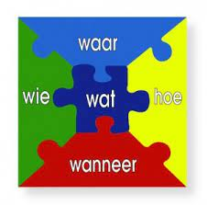
Vanuit de software van de taal- en rekenmethode zijn er ik-doelen te formuleren. Verder hebben leerlingen eigen persoonlijke leerdoelen op het gebied van gedrag en werkhouding. Het ‘puzzelstukje’ geeft handvatten aan de leerkracht en de leerling.
Op de weektaak reflecteert de leerling op de gestelde doelen en hun eigen handelen.
De dagstructuur staat op het weekbord. Er worden voor de hele week instructiemomenten gepland voor de verschillende vakken, zodat voor de leerlingen inzichtelijk is op welke momenten er instructie gegeven wordt en op welke momenten zij vrij aan hun weektaak kunnen werken.

Door een weektaak krijgen de leerlingen een beeld van:
- de hoeveelheid werk;
- de samenstelling van een taak;
- de soorten opdrachten;
- de verschillende vakgebieden.

Als de leerling een taak af heeft, wordt het betreffende hokje met de dagkleur ingekleurd. De leerlingen krijgen steeds meer de gelegenheid het werk naar eigen inzicht in te delen.

3.4 Taaktijd/ werken aan de weektaak /inloop
Tijdens de taaktijd wordt er zelfstandig gewerkt. Dit betekent dat de leerlingen de opdrachten van de dag/weektaak zonder instructie kunnen maken. De leerkracht begeleidt leerlingen die hulp/uitleg nodig hebben.
De groepen 1 t/m 4 starten elke dag met een inloop. De kinderen beginnen dan bij de kleuters direct met spelen of werken aan een inlooptaak. In de groepen 3 en 4 starten de kinderen met werk afmaken, werk van ik plan extra (keuzewerk), werken aan een persoonlijk leerdoel of stillezen. Hierdoor wordt tijd vrijgemaakt voor pre-teaching of een verlengde/verdiepende instructie door de leerkracht.

3.5 Zelfstandig werken
De leerlingen:
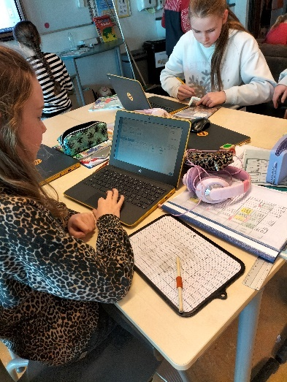
- kennen de groepsafspraken; (afspraken gemaakt, tijdens de gouden weken aan het begin van het schooljaar).
- kunnen elkaar helpen zonder voor te zeggen;
- weten waar de materialen te vinden zijn;
- kunnen zelfstandig problemen oplossen;
- kunnen zelf hun werk plannen met behulp van planbord en weektaakformulier;
- kunnen met het materiaal omgaan;
- zijn in staat te werken volgens het principe van de uitgestelde aandacht;
Vanaf groep 5 hebben de kinderen naast het verkeerslicht in de groep, ook een eigen blokje voor uitgestelde aandacht. We gebruiken rood, groen en het vraagteken.
- Vraagteken voor vraag. Geen vingers in de lucht, blokje gebruiken. Als de leerkracht niet direct de vraag kan beantwoorden, gaat de leerling verder met (ander) werk.
- Rood. Er mag niet met en door die leerling gepraat worden.
Als de leerkracht wil dat iedereen stil is, gaan alle blokjes op rood.
- Groen. Deze leerling mag overleggen en er mogen vragen aan hem gesteld worden.
- kunnen een eigen werkplek kiezen, binnen en/of buiten de groep;
- weten wat ze kunnen doen als de dag- of weektaak af is;
- kunnen vanaf groep 4 het gemaakte werk zelf corrigeren indien de software niet direct feedback al geeft;
- zijn binnen hun mogelijkheden in staat te verwoorden wat hun problemen zijn.

De leerkracht kan:
- lessituaties voorbereiden waarin zelfstandig werken van kinderen het uitgangspunt is;
- het klaslokaal uitdagend inrichten waardoor zelfstandig werken en leren gestimuleerd wordt;
- het didactisch ontwerp maken waardoor kinderen zelfstandig werken;
- gesprekken leiden waarin het zelfstandig werken verhelderd en geëvalueerd wordt;
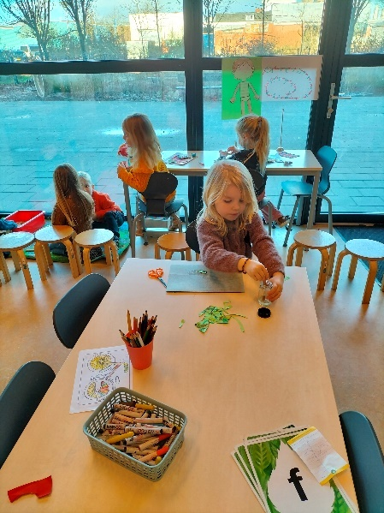
- duidelijke en gedifferentieerde taakinstructie geven;
- hulpmiddelen hanteren die het zelfstandig werken bevorderen;
- symbolen voor dagritme, planbord, uitgestelde aandacht toepassen;
- de (leerstof)afspraken met pedagogisch inzicht gedifferentieerd toepassen.

Het materiaal is:
- overzichtelijk opgesteld;
- goed bereikbaar voor de leerlingen;
- in voldoende mate aanwezig;
- afwisselend, aantrekkelijk en uitdagend;
- op niveau.

De afspraken rondom zelfstandig werken:
- zijn voor iedereen duidelijk;
- worden door de leerlingen en leerkrachten als vanzelfsprekend beschouwd;
- geven de leerlingen voldoende ruimte voor eigen initiatieven;
- geven de leerlingen voldoende ruimte om zelf oplossend bezig te zijn;
- zorgen ervoor dat de leerlingen en leerkrachten elkaars gedrag positief corrigeren;
- stimuleren tot zelfverantwoordelijk gedrag.

3.6 Keuzewerk
Op de weektaak staat ‘ik plan zelf’. Keuzewerk behoort tot het normale taakpakket. Het werk is voor alle leerlingen bedoeld en vormt dus een onderdeel van de weektaak.

Keuzewerk is:
- niet vrijblijvend maar educatief;
- een onderdeel van de taak;
- een onderdeel dat kinderen mogen kiezen passend bij hun belangstelling;
- vaak zelfcorrigerend en met kwaliteitseisen;
- werk dat mogelijkheden om samen te werken biedt.

Keuzewerk kan ook aansluiten bij de thema’s die op dat moment binnen een groep leven. Dit past bij het principe van basisontwikkeling. Vanaf groep 3 wordt keuzewerk geïntegreerd in de weektaak. Iedere leerling werkt minimaal 1x per week, minimaal 20 minuten aan een keuzetaak. Er wordt gestreefd naar een ruim, gevarieerd keuzeaanbod.

Bij keuzewerk kan aan de volgende zaken gedacht worden:
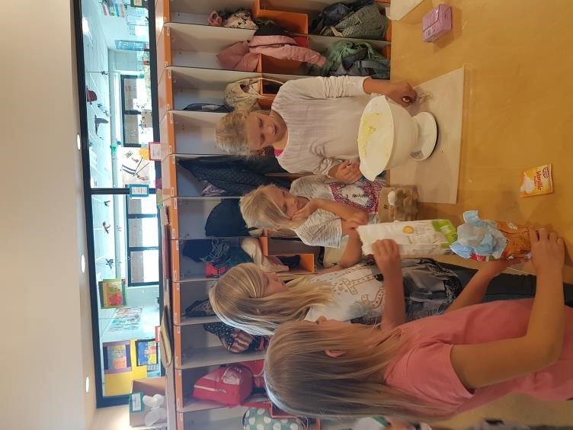
- Computerprogramma’s
- Werkbladen
- Stempel- en letterdoos
- Bouwopdrachten
- Puzzels
- Werk-kopieerbladen
- Varia
- Expressie opdrachten
- Werkstuk
- Presentatie, PowerPoint
- Zoekopdrachten op het Internet
- Reken- en taalspelletjes (domino,,lotto, etc.)
- Constructiematerialen (blokken, lego, k-nex, elektriciteitsdozen, magneetspeelgoed etc.)
- Spelletjes ( wie is het, zeeslag, 4-op-een-rij etc.)
- Opdrachten coöperatief leren
- Puzzels ( legpuzzels, topo puzzels, etc.)
- Breinbrekers denkpuzzels, rebussen, sudoku’s, quizvragen

3.7 Planning

Al vroeg krijgen de leerlingen op onze school te maken met het begrip planning:

- Ze plannen vanaf groep 1 hun weektaak.
- In groep 3 en 4 plannen ze hun dagtaak op de weektaak.
- Het doel is om leerlingen vanaf groep 5 zo zelfstandig mogelijk hun werk op de weektaak te laten plannen voor de hele week.
De school houdt rekening met leerlingen die een weektaak aan kunnen, maar ook met leerlingen die extra aandacht/ begeleiding nodig hebben. Met deze leerlingen wordt elke dag apart gepland.

4. INSTRUCTIE EN VERWERKING

Prestatieafspraak:  Onderwijsplan spreekt over IGDI Schoolanalyse over ADI. Keuze maken voor één instructiemodel. Actie MT.  4.2 */**/*** aanpak verrijken met stimulerende en belemmerende factoren. Bijstellen inhoud klassenmap door IB  4.5 afspraken herijken. Beide bouwen o.l.v. coördinatoren | Periode:  Mei 2020  Dec 2019  Mei 2023

4.1 Het directe instructiemodel.
Er wordt in alle groepen instructie gegeven volgens het DIM-model. Het is logisch voor onze school om het IGDI-model te gebruiken, omdat dit in de handleidingen van de taal- en rekenmethode wordt gehanteerd. Het IGDImodel (Interactief Gedifferentieerde Directe Instructie) is een variant op het Directe Instructie Model. De leerkracht demonstreert doelgericht en geeft uitleg en de leerlingen leren door oefening en herhaling. Ook hier is een verdeling over verschillende fasen. In de eerste fasen van het IGDImodel creëer je condities om te leren. In de daaropvolgende fasen wordt geleerd. Tenslotte wordt in de laatste fasen teruggekeken. Om de voorkennis te activeren, gebruiken we veel samenwerkende opdrachten, hetzij met een wisbordje of binnen een spel.

Het IGDI-model bestaat uit de volgende fasen:
- Gezamenlijke start van de les : korte introductie met de hele groep.
- Interactieve instructie en begeleid inoefenen: met de hele groep, evt. zonder de pluskinderen.
- A. Zelfstandig Werken van de groep : verkeerslicht en time-timer.
B. Verlengde Instructie : instructietafel voor zwakke en meer begaafde leerlingen.
- Zelfstandig werken hele groep : Loopronde van de leerkracht; vaste route.
- Afsluiting van de les : reflectie op de les; met de groep of via weektaak.

4.2 Verwerking van de leerstof
Alle leerlingen volgen deze instructie, behalve de leerling met een eigen leerlijn. De verwerking van de leerstof is op drie niveaus met */**/*** opdrachten. Leerlingen die dat nodig hebben, krijgen verlengde of verdiepende instructie aan de instructietafel. De andere leerlingen zitten aan hun eigen tafel of zelfgekozen werkplek en verwerken de leerstof. Ze doen dit voornamelijk zonder de leerkracht conform de regels van uitgestelde aandacht. Leerlingen die klaar zijn met deze dagtaak, werken verder aan hun weektaak.

4.3 Uitgestelde aandacht
Tijdens de verwerking wordt er gewerkt met uitgestelde aandacht, zodat de leerkracht verlengde of verdiepende instructie kan geven. De leerlingen die een hulpvraag hebben, moeten zelf een oplossing bedenken zoals vragen aan hun maatje, opdracht overslaan of ander werk van de weektaak maken.

Het teken van uitgestelde aandacht:
Vanaf groep 1 wordt het verkeerslicht gebruikt.
Rood (maximaal 20 minuten, alleen in groep 3 t/m 8): niet storen, niet samenwerken of praten, zelf een oplossing bedenken.
Oranje (maximaal 20 minuten): leerkracht niet storen, je mag zacht uitleg vragen in je groepje, je mag ook zachtjes samen werken.
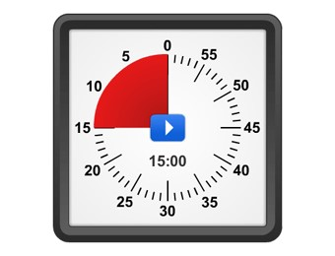
Groen je mag hulp vragen aan de leerkracht. Je mag zachtjes samenwerken.

4.4 Middelen om de werktijd zichtbaar te maken
Vanaf groep 1 wordt gebruik gemaakt van een time-timer of de timertools op het digibord. Voor sommige leerlingen wordt gebruik gemaakt van mini-versies.

4.5 Het zelfstandig nakijken
Wij hechten grote waarde aan het zelf corrigeren door de leerlingen. Dit geldt zowel voor opdrachten binnen de taak als opdrachten daarbuiten. De software van de taal- en rekenmethode geeft vaak per opdracht de correctie en feedback.

Zelfcorrectie of correctie van de software heeft een aantal voordelen:
- De leerling krijgt meteen feedback op zijn werk. Het hoeft niet te wachten tot het werk gecorrigeerd van de leerkracht terugkrijgt.
- Het heeft een duidelijk leereffect, omdat de leerling, als het een fout ontdekt, zich meteen zal afvragen hoe deze fout kon ontstaan.
- Het geeft de leerlingen hierdoor beter inzicht in wat ze zelf kunnen en bij welke zaken ze hulp moeten vragen van de leerkracht.
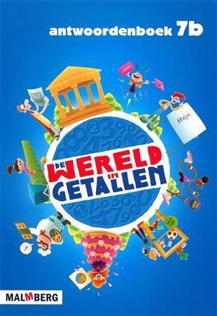
Nakijken gaat niet vanzelf; dat moet leerlingen wel geleerd worden! Vanaf groep 3 wordt geleerd hun eigen werk na te kijken en begeleiden de leerkrachten hen. De leerkrachten leren de afspraken aan. Vooral dictees en rekenopdrachten lenen zich daar al snel voor. Naarmate de kinderen ouder worden, is er steeds meer mogelijk. Het streven is de leerlingen zo veel mogelijk zelf te laten corrigeren. Ze leren ook hulp of uitleg vragen zodra ze merken dat er sprake is van te veel fouten.

Er gelden een aantal afspraken:
- Toetsen worden nagekeken door de leerkracht of – zo mogelijk – door de computer.
- Regelmatig neemt de leerkracht steekproeven of observeert de leerlingen tijdens het werken.
- De leerkracht bepaalt of de leerling daadwerkelijk zelfstandig kan nakijken.
- Er kunnen verschillende correctievormen worden gebruikt, zoals nakijken in tweetallen, nakijken door maatjes, nakijken samen met leerkracht, klassikale correctie en nabespreking.
- Er kan nagekeken worden in tweetallen zonder nakijkboek, zodat er sprake is van vergelijken en uitleggen aan elkaar hoe men tot een oplossing is gekomen.
- De leerling moet zich realiseren dat het eigen werk nakijkt om er iets van te leren.

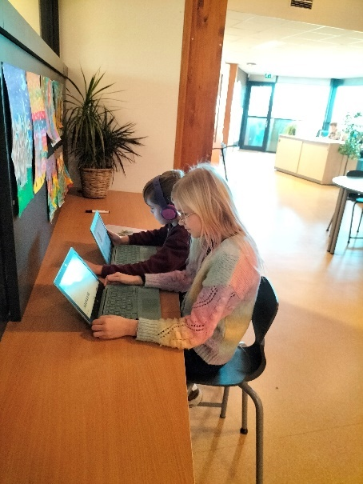
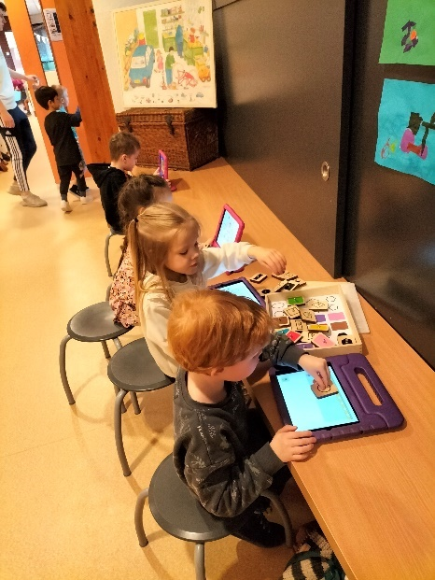
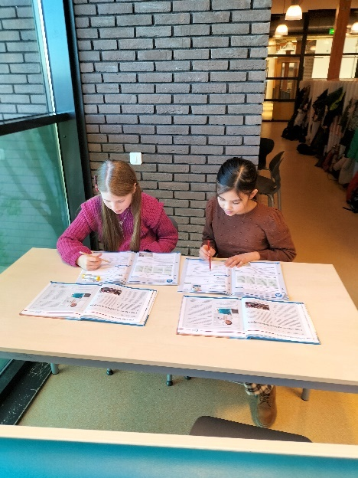

COÖPERATIEF LEREN
Prestatieafspraak:  Bijstellen op basis van visie en uitwerking Daltoncommissie. Gebruik onderzoek Yaël.  Iedereen benoemt tijdens lessen bewust de structuren van coöperatief leren, zodat we dezelfde taal spreken. | Periode:  okt 2019  schooljaar 2022-2023

Wij vinden het van grote pedagogische waarde dat leerlingen sociale vaardigheden trainen, samen werken, samen spelen en samen leren. Samen werken vindt op vele manieren plaats. Het begint al met je maatje in de rij staan/lopen. Elkaar helpen met ritsen, veters strikken, opruimen enz. Ook in taal-, reken- en andere methodes staan vaak opdrachten die geschikt zijn voor samenwerking in de instructie- en verwerkingssfeer. Binnen het bewegingsonderwijs zijn veel werkvormen waarbij samenwerking een voorwaarde is. Creativiteit in alle vormen leent zich ook prima voor samenwerking. Denk aan drama, poppenspel en groepswerkstukken. Wij willen leerlingen vooral laten leren door ze samen te laten werken op een gestructureerde manier, zodat alle leerlingen betrokken zijn en er zoveel mogelijk tegelijkertijd actief zijn.

De drie doelen van coöperatief leren zijn:
- De leerlingen worden voorbereid op werk waarin zij vaak in teamverband moeten werken.
- De leerlingen leren meer geconcentreerd en bewuster doordat ze met elkaar werken.
- De leerlingen werken in teams waardoor het gevoel van veiligheid toeneemt.
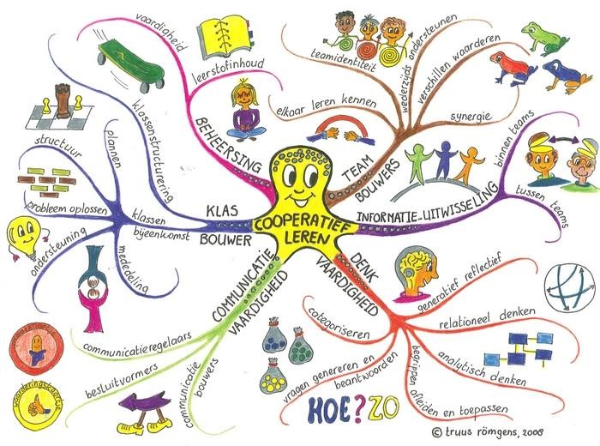

Bij samenwerkend leren wordt de samenwerking zo gestructureerd zodat ieder kind een bijdrage levert. Het aandeel van ieder kind is herkenbaar. De werkvormen liggen vast en worden stap-voor-stap aangeleerd.
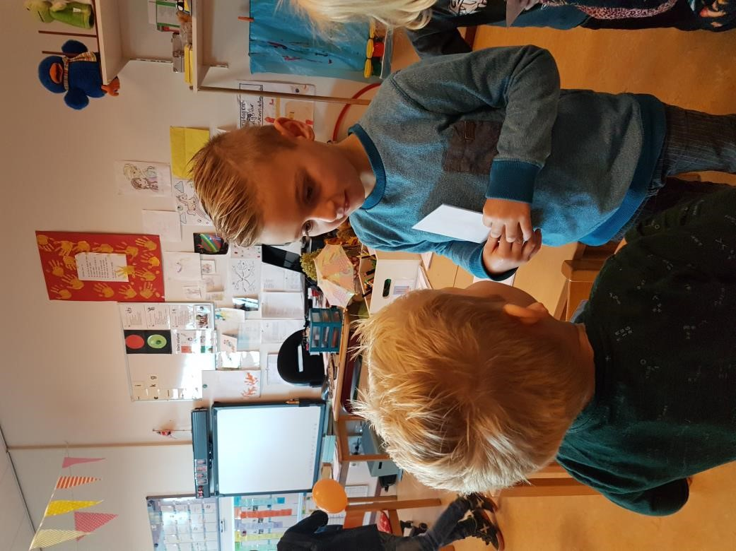
Er zijn twee soorten:
- Werkvormen om de sociale vaardigheid te vergroten en het gevoel van veiligheid te bevorderen (klasbouwers en teambouwers).
- Werkvormen om informatie uit te wisselen, de denk- en communicatievaardigheid te vergroten en om de leerstof te oefenen of te herhalen.
Alle werkvormen voldoen aan de volgende vier criteria:
- Het aandeel van iedere leerling aan de opdracht is gelijk.
- Iedere leerling is aanspreekbaar op zijn/haar aandeel.
- De leerlingen hebben elkaar nodig om de opdracht goed te kunnen maken of te doen.
- Een groot aantal leerlingen is tegelijk actief.
Om dit alles te bereiken zitten de leerlingen (van medio groep 3 tot en met
8) in groepjes. Deze groepjes (teams) worden een aantal keren per jaar gewisseld. Om het vertrouwen in en het respect voor de leden van het team te vergroten, worden er teambouwers-opdrachten gebruikt. Om het gevoel van saamhorigheid in de groep te vergroten worden er klasbouwers ingezet.

De leerlingen hebben in de klas een vast maatje voor een afgesproken periode. Deze periode kan per groep verschillen. Ook wordt er gewerkt met “schoudermaatjes“in je tafelgroep naast een andere leerling. Dat kan ook een of ‘oogmaatje’ zijn.

Regels die we hanteren t.o.v. de leerlingen:
- samenwerken = geen vrij spelen
- we werken rustig samen
- we fluisteren bij overleg
- we zeggen niet voor, maar geven aanwijzingen

In de groepen 1 t/m 8 zijn leerlingen samen met de leerkracht medeverantwoordelijk voor huishoudelijke taken. De gedachte is dat de leerlingen medeverantwoordelijk zijn voor hun leef-, werk- en leeromgeving. Bovendien worden alle taken door kinderen samengedaan, waardoor er weer sprake zal moeten zijn van werkoverleg.

6. VAKGEBIEDEN

6.3 afspraken studiedag toevoegen + dubbelingen weghalen actualiseren. (Judith)  6.4 afspraken nagaan en SMART maken. (Wolter)  6.7 Onderdeel bekijken Blink denkt niet de hele lading. (MT)  6.8 onderdeel aanpassen naar Hallo Wereld (Werkgroep formeren?)  6.9 onderdeel meer koppelen aan Dalton visie.  6.10 kerndoelen schrappen uit dit onderdeel. Blink is kerndoeldekkend en deze zijn bij de overige vakken ook niet genoemd. (directie)  6.12 Op termijn vervangen methode. Mooi zou zijn in visie Dalton.  6.13 doorgaande lijn in kader van Earlybird versterken n.a.v. rapport Karel. (Gerrie, advies inzet Jeanette tbv onderbouw)  - De invoering van met sprongen vooruit, heeft geen doorgang gevonden, ook tutortrekenen is gestopt door de pandemie, we willen dit weer terug brengen in school.  - De gelukskoffer wordt uitgeprobeerd. (sociaal emotioneel)  - Het mediapaspoort wordt uitgeprobeerd.  - De cultuurwerkgroep is gestart met een opzet voor het invoeren van Eigenwijs Digitaal voor muziek en creatieve lessen. | Periode:  Juni 2020  Plan maken voor schooljaar 2023-2024 (21 feb 2023)  Evalueren juni 2023  Schooljaar 2023

6.1 Technisch lezen
Groep 1 en 2
- Werken van uit thema’s van de kleuteruniversiteit.
- Kleuterplein voorbereidend; methode als bronnenboek ter voorbereiding van de thema’s.
- Er wordt gebruik gemaakt van de map Fonemisch Bewustzijn.
- Bij elk thema worden 1 of 2 letters met behulp van de gebaren van de methodiek “Zo leer je kinderen lezen en spellen” van José Schraven.
- Na minimaal 8 maanden onderwijs wordt het dyslexieprotocol uitgevoerd (november – april).
- Bouw! Tutorlezen halverwege groep 2, voor de kinderen die uitvallen en/of opvallen binnen de ontluikende geletterdheid. Of waar dyslexie in de familie zit.

Groep 3
- Lijn 3; handleiding volgen. (Met ingang van schooljaar 2019-2020)
- Ster ** en *** (=**,*** aanpak)
- Dyslexieprotocol: in november (hele groep) en in februari en in april alleen voor leerlingen die op een onderdeel in november zijn uitgevallen.
- In januari en juni worden DMT en AVI getoetst.
- Bouw! Tutorlezen wordt doorgezet vanuit groep 2. Kinderen die in groep 3 toch nog opvallend zijn, starten alsnog met het programma van Bouw!

Groep 4-8
- Estafette; handleiding volgen.
- Extra leestijd voor * leerlingen aan de instructietafel (4x 15 min per week)
- Aanpak te vinden in de handleiding herhaald lezen van een tekst en/of vloeiend en vlot.
- In januari en juni worden DMT en AVI getoetst. In november en maart nemen we signaleringstoetsen van Estafette af.
- Bouw! wordt in groep 4 doorgezet, met het oog op afronding voor groep 5.

6.2 Spelling
Groep 1 en 2
- Thema’s vanuit de kleuteruniversiteit.
- Kleuterplein voorbereidend, methode als bronnenboek ter voorbereiding van de thema’s.
- Oefeningen uit de map Fonemisch Bewustzijn.
- Bij elk thema worden 1 of 2 letters met behulp van de gebaren van de methodiek “Zo leer je kinderen lezen en spellen” van José Schraven.
Groep 3
- Lijn 3, methode volgen.
- Aanleren van letters en woorden volgens de methodiek “Zo leer je kinderen lezen en spellen” van José Schraven. Elke dag dictee, hakstroken op tafel. Nabespreken dictee gebeurt klassikaal, kinderen kijken hun eigen oefendictee na. In groep 3 bieden we afspraak 1 t/m 11 aan.
- Om de 2 weken wordt een toetsdictee afgenomen. Toetsdictees worden door de leerkracht nagekeken. Normering: 1 fout, 1 punt eraf.
- Ei- en au-plaat (methode Taal Actief) krijgen de leerlingen in hun laatje.
Groep 4-8
- Taalactief4; handleiding volgen met *, **, ***-aanpak
- Methode volgen; planning van Taal Actief in principe aanhouden. Hiermee wordt bereikt dat alle categorieën die in Cito-toetsen worden gevraagd, ook aangeboden zijn.
- Categorie 1 t/m 11 blijven aangeboden op de José Schraven-manier, zoals de leerlingen in groep 3 hebben geleerd.
- Afname toets woordendictee en directe invoer in Parnassys.
- Foutenanalyse wordt meegenomen in herhaling en vervolginstructies.
- Afname zinnendictee met als doel om – indien nodig - direct te starten met Speciale Spellingsbegeleiding.
- In groep 6, 7 en 8 ook werkwoordspelling afnemen; met werkwoordendictee en herhaling n.a.v. de toets.

6.3 Begrijpend lezen

- Cito begrijpend lezen wordt in groep 3 nog niet afgenomen.
Groep 4-8
- Estafette
- Het modellen van de structurenvinden we essentieel
- Actief lezen van de teksten, gebruikmakend van de tekens die bij de leerlingenopdrachten staan.
- Debatlessen zijn een onderdeel van Taal actief.
- Teksten/ lessen op niveau:

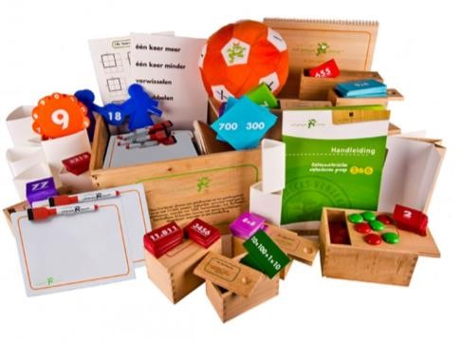
6.4 Rekenen en wiskunde
Groep 1 en 2
- Kleuteruniversiteit en Kleuterplein voorbereidend
- Met Sprongen Vooruit-kalender wordt gevolgd; 3x per week.
Groep 3 -8
- Wereld in getallen *, **, ***-aanpak.
- Methode volgen, eventueel doelen toevoegen die in de Cito-toets gevraagd worden. Doelen methode en Cito zijn vergeleken.
- Vanaf halverwege groep 3 (t/m groep 8) start het blok met een pre-toets (uit herhaling week 4 of 5 / gekopieerde bloktoets).
- De toets wordt gemaakt volgens de handleiding op papier.
- Daarna wordt er een analyse van de toets gemaakt en wordt de herhalingsstof op maat aangeboden.
- Er wordt met alle leerlingen toegewerkt naar het referentieniveau 1S. Dat betekent in de praktijk dat alle leerlingen zo lang mogelijk op **-niveau met de groep worden meegenomen.
- Sinds 2019-2020 gebruiken we de rekenmuur van Bareka.

De onderstaande punten willen weer terug hebben op school b en moet opnieuw ontwikkeld worden. De aankomende rekencoördinator gaat hier volgend schooljaar mee bezig.
- Met Sprongen Vooruit: groep 3 en 4 volgen hierbij de rekenkalender, 3x per week. Dit wordt de komende twee schooljaar verder doorgevoerd naar alle groepen. Vanaf maart 2018 zal in groep 5-6 ook de rekenkalender (3x per week) worden gevolgd. Groep 7-8 volgt daarmee in het najaar 2018.
- Tutor-rekenen: alle leerlingen van groep 4 t/m 5. Eén keer per jaar een periode van 6 weken.
Voor- en achteraf wordt de TTR afgenomen om leeropbrengsten in kaart te brengen.

6.5 Taal
Groep 1 en 2
- Kleuteruniversiteit en Kleuterplein voorbereidend
- Bevorderen van de taalontwikkeling d.m.v. gedichtjes, voorlezen van (prenten)boeken, door het maken van een mind/woordmap, diverse taalactiviteiten binnen de thema’s in zowel kleine- als grote kring.
- Woordenschatontwikkeling en vertellen door middel van Krant in de Klas (2x per week).
Groep 3
- Lijn 3
- Woordenschatontwikkeling.
- Vertellen door middel van coöperatieve werkvormen.
Groep 4-8
- Taalactief, handleiding volgen; *, **, ***-aanpak
- De methode wordt gevolgd.
- De toets woordenschat en taalbeschouwing wordt afgenomen en wordt – al of niet rechtstreeks – in Parnassys ingevoerd.
- De analyse van de fouten wordt vertaald in de opvolgende instructies.
- Vervolgens is er op de weektaak herhalingswerk op maat n.a.v. de toets d.m.v. de werkbladen van de methode.

6.6 Woordenschat
Op School B wordt vanaf schooljaar 2017-2018 met Taal Actief gewerkt. Woordenschat uitbreiden moet bewust worden aangeleerd. In groep 1, 2 en 3 wordt daar de methode Kleuterplein en Veilig Leren Lezen voor gebruikt. In alle groepen zijn in principe twee woordenschatclusters per week.

Het onderdeel Woordenschat Extra is het 4-taktmodel van Marianne Verhallen.

Stap 1: voorbewerken
De leerkracht maakt de leerlingen ‘enthousiast’ om de woorden te leren door een klassikaal aanbod. De leerlingen worden betrokken bij de context waarin de woorden naar voren komen. Tegelijkertijd activeert de leerkracht dat deel van het netwerk van de woordenschat waarbij de nieuw te leren woorden worden aangehaakt. Concrete voorwerpen of afbeeldingen vergroten de belangstelling, de betrokkenheid en het begrip.
Stap 2: semantiseren
Bij semantiseren gaat het om het zo helder mogelijk uitleggen en toelichten van de betekenis van een woord. De drie uitjes staan respectievelijk voor: uitleggen, uitvoeren en uitbreiden. De betekenis van de woorden wordt uitgelegd, waardoor de diepe woordkennis wordt opgebouwd. De woorden worden zichtbaar gemaakt in een ‘woordenschatcluster’ op de muur. Direct daarna zijn de leerlingen aan de beurt om betekenisverbindingen te leggen, te verkennen en hun eigen ervaringen rond het woordcluster te uiten. Het woordenschatcluster blijft in takt en wordt verder niet aangevuld.
Stap 3: consolideren
Bij consolideren gaat het om het oefenen van woorden. Leerlingen moeten veel gelegenheid krijgen om met woorden te oefenen, hierdoor zullen ze sneller beklijven. Er zijn talloze spelletjes te doen om de woorden vaak terug te laten komen. Door met de woorden te ‘spelen’, worden deze sneller onthouden.

Stap 4: controleren
Controleren is nagaan of de leerlingen het woord inderdaad kennen. De leerkracht kijkt of het doel (het leren van de woorden) is geslaagd. De leerkracht controleert of de woorden passief en/of actief beheerst worden. Wanneer dit niet het geval is, moet er verder geconsolideerd worden.

Bij de aanpak gaat het om verbreding èn verdieping van woordkennis. Woorden komen niet los aan bod, maar in een cluster. Afbeeldingen maken de achterliggende kennisstructuur tussen woorden extra zichtbaar. Variatie in alle groepen met concreet materiaal is extra stimulerend.

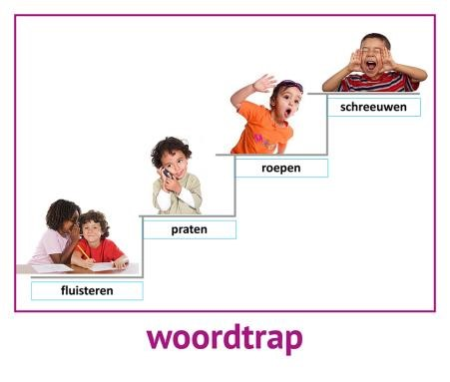
Een woordspin: het startwoord staat in het midden en de andere woorden van het woordcluster staan er omheen.
Een woordparaplu: bovenaan de parachute komt een categorienaam en daaronder hangen de woorden die in de categorie thuishoren.
De woordkast: in een kast staan tegenstellingen of is er de mogelijkheid om bijbehorende kenmerken op te sommen en een duidelijke plek te geven.
De woordtrap: in een trap worden woorden gerangschikt langs een bepaalde dimensie, bijvoorbeeld grootte, frequentie of rangschikken in de tijd.

Bron voor onderbouw : Amsterdamse Woordenlijst Kleuters en de woordenlijst uit Kleuterplein
Toetsing : registratie leerlijnen kleuters Parnassys, methodetoets Lijn 3, methodetoets Taal Actief en Cito-LVS.

6.7 Studievaardigheden
Groep 3-8 : Blink geïntegreerd.
Afspraken : De lessen zijn onderdeel van wereldoriëntatie, zodat bepaalde studievaardigheden aangeleerd worden in klassikale lessen.Toetsing : Cito-studievaardighedentoets voor groep 6-7-8.

6.8 Geestelijke stromingen
Groep 3-8 : Hallo Wereld. Is GVO, HVO en IGVO ineen. De kinderen krijgen iedere week hier 45 min l les in. De lessen vallen binnen een zelfde thema, maar vallen binnen GVO of HVO, de kinderen wisselen per periode.

6.9 Creativiteit
Groep 1 en 2 : Thema’s binnen basisontwikkeling.
Afspraken | : Ervarings- of ontwikkelingsgericht. De vakken zijn aangesloten aan het thema van het moment of seizoensgebonden.
Groep 3 -8 | : Binnen de seizoenen, feesten en vieringen. Sinds 2021-2022 gebruiken we Eigenwijs digitaal, beeldwijs, muziekwijs en zangwijs We hebben een stuurgroep cultuur, die ook dit onderdeel uit werken bij ons op school.

Daarnaast komen muziek- en drama-activiteiten geregeld aan bod geïntegreerd in de andere lessen in de groep. Vanuit Cultuurklik (organisatie voor Cultuureducatie) krijgen alle leerlingen elk jaar een creatieve les, een muziekles en een excursie aangeboden.

6.10 Wereldoriëntatie
In de groepen 1 en 2 is er ‘oriëntatie op jezelf en de wereld’ om je heen zoals met materiaal uit de techniektorens. Sinds het schooljaar 2018-2019 wordt er vanaf groep 3 ook thematisch gewerkt met de methode Blink. Dat geeft ruimte voor ontwikkelen van 21st-Century-vaardigheden. Vaardigheden als presenteren, studievaardigheid en onderzoeken. De leerkrachten gebruiken Blink flexibel; conform de kerndoelen en passend in de belevingswereld van de kinderen.

6.11 Bewegingsonderwijs
Groep 1 en 2 : door de vakleerkracht 1x gym, 1x door de leerkracht en buiten spelen
Groep 3 -8 : 2x 40 minuten per week. 2x door de vakleerkracht.

6.12 Sociale vaardigheden
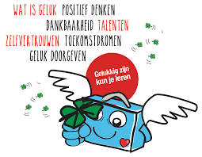
Sociaal-emotionele vaardigheden zoals inlevend vermogen, zelfrespect, zorg voor anderen, betrouwbaarheid en probleemoplossend vermogen zijn ook belangrijk voor het (latere) functioneren in de maatschappij. Opvoeden met normen en waarden en trainen in de daarmee samenhangende vaardigheden begint bij de ouders. Om de kinderen zich tot gezonde, weerbare en mentaal stevige mensen te laten ontwikkelen, besteden wij ook op school aandacht aan sociale vaardigheden. Om een aantal te noemen: samen spelen, samen werken, praten, luisteren, rekening houden met elkaar, zelfvertrouwen opdoen, gevoelens uiten, omgaan met verschillen, conflicten oplossen en omgaan met groepsdruk. Ook komen media-educatie, gezondheidsvaardigheden en burgerschap aan bod. Allemaal essentiële basisvaardigheden die voor de leerlingen belangrijk zijn om goed te kunnen functioneren.
We starten ons schooljaar altijd in het kader van groepsvorming altijd vanuit de ‘Gouden weken’van Boaz Bijleveld.
Onze methode Leefstijl is verouderd, we zijn een nieuwe methodiek aan het zoeken die bij onze school past. We proberen de Gelukskoffer in het schooljaar 2022-2023 uit.
Voor media-educatie zijn we gestart met het Nationaal Mediapaspoort. Deze methodiek gebruiken we in groep 1 t/m 8.
Het Mediapaspoort heeft 7 lessen per jaar, binnen 7 themas’s. Ze gaan uit van de kwaliteiten: Weten, Voelen, Willen en Doen. Het Nationaal Media Paspoort is een programma is dat het niet alleen kennis over media overdraagt, maar dat het tevens een beroep doet op de individuele beleving (voelen) van media, op de motivatie (willen) en de strategie/het gedrag (doen) van kinderen om slim met media om te gaan.

6.13 Engels 1-8
School B geeft Engels in groep 1 t/m 8.

Groep 1-2 : Luisteren, begrijpen en interactie methode Join in
- De leerling kan verschillende Engelse liedjes (mee)zingen.
- De leerling is bekend met enkele prentenboeken en verhalen.
- De leerling kan meedoen met Engelse spelletjes en activiteiten in de klas.
- De leerling kan iets terugzeggen in het Engels.
Groep 3-4 : Luisteren, begrijpen en interactie met of zonder methode Join in
- De leerling kan tellen
- De leerling kan de primaire kleuren benoemen.
- De leerling kan enkele lichaamsdelen benoemen.
- De leerling kan enkele voorwerpen benoemen die hij thuis heeft.
- De leerling kan enkele voorwerpen benoemen die hij op straat tegenkomt.
- De leerling kan enkele voorwerpen benoemen die hij op school ziet.
- De leerling kan enkele dieren benoemen.

Groep 5-6 : Luisteren, begrijpen, interactie, lezen met of zonder methode Join in.
Uitbreiding van wat in de middenbouw is gestart en start maken met uitbreiding Engels naar wereldoriëntatie.
- Het spreken en verstaan blijft centraal staan, maar er wordt in groep 5 of 6 (afhankelijk van de leerling) een voorzichtige start gemaakt met lezen en schrijven.
- Meelezen met een luisterboekje is een effectieve manier. Die zijn namelijk op vele niveaus en in talloze onderwerpen beschikbaar.
- Kringgesprekken worden soms in het Engels gehouden en iedereen is in staat om zelf actief aan de gesprekken deel te nemen en te begrijpen wat anderen vertellen.

Groep 7-8 : Luisteren, lezen, spreken, schrijven met methode Join in.
- De leerling kan eenvoudige teksten lezen en begrijpen.
- De leerling kan e-mailtjes lezen en zelf schrijven, zodat hij in staat is om contact te hebben met buitenlandse leerlingen.
- In de Engelse les wordt nu ook af en toe aandacht besteed aan spelling en grammatica. Verbeelden van taal staat voorop.
- Grammaticale uitleg is mogelijk bv door voorzetsels te visualiseren.
- Herhaling en concentrisch leren (uitbreiden van bepaalde onderwerpen) zijn belangrijk.

7. DIDACTISCH ONTWERP
Alle groepen maken wekelijks een didactisch ontwerp. Er wordt gedacht vanuit doelen. Differentiatie is schoolbreed afgesproken en past bij de methodes.

8. GROEPSPLANLOOS
Volgens nieuwe inzichten is het niet meer nodig om groepsplannen te schrijven. Een algemeen groepsplan zoals School B al jaren heeft, resulteert in een wekelijks didactisch ontwerp en gedifferentieerde weektaak.

9. VERWIJZING DOCUMENTEN

a. Schoolplan 2019-2023
https://scholenopdekaart.nl/Basisscholen/7288/1077/Basisschool-B/Profiel-van-de-school?sleutel=online#?sleutel=online

b. Schoolgids 2022-2023
.

